დავალება #1
დავალება გამოაგზავნეთ სილაბუსში აღწერილი წესების მიხედვით.

ამოცანა 1
თქვენი პირველი ამოცანაა მარტივი პროგრამის დაწერა კარელის სამყაროზე. დავუშვათ კარელი იმყოფება საკუთარ სახლში, რომელიც არის კვადრატი მოცემული დიაგრამის ცენტრში:

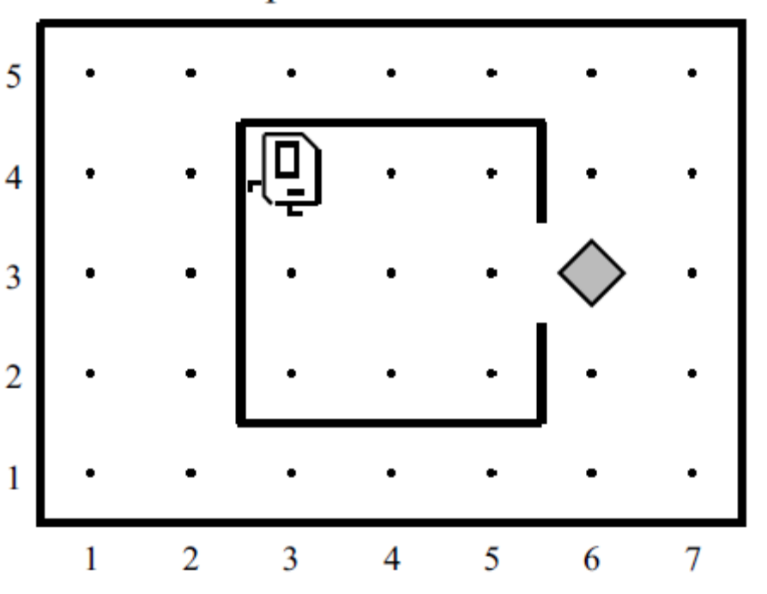

როგორც ნაჩვენებია სურათზე, კარელი თავდაპირველად იმყოფება სახლის მარცხენა ზედა კუთხეში. თქვენი ამოცანაა ააღებინოთ კარელს გაზეთი და დააბრუნოთ კარელი საწყის პოზიციაზე. გაზეთი, ისევე როგორც ყველა სხვა ობიექტი კარელის სამყაროში წარმოდგენილია ბრილიანტის სახით, რომელიც დევს სახლის გარეთ(იხ. სურათი).
ეს სავარჯიშო საკმაოდ მარტივია და მიზნად ისახავს კარელთან უკეთ გაცნობას. თქვენ შეგიძლიათ ჩათვალოთ რომ კარელის სამყარო გამოიყურება ზუსტად ისე როგორც სურათზეა ნაჩვენები. სახლი ყოველთვის ამ ზომისაა, კარის მდებარეობა ყოველთვის ისეთია როგორც სურათზე და ბრილიანტიც ზუსტად კარის წინ დევს.
თქვენი დავალებაა მხოლოდ დაწეროთ საჭირო ბრძანებების მიმდევრობა იმისათვის რომ კარელი
1. მივიდეს გაზეთთან,
2. აიღოს გაზეთი, და
3. დაბრუნდეს საწყის პოზიციაზე.

მიუხედავად იმისა რომ პროგრამა სულ რამოდენიმე ხაზს შეიცავს, სასურველია შეასულოთ გარკვეული დონის დეკომპოზიცია. კერძოთ, თქვენს პროგრამაში დაამატეთ თითო private მეთოდი თითოეული ბიჯისთვის, რომელიც ნაჩვენებია ზემოთ.

ამოცანა 2
კარელი დაიქირავეს იმისთვის რომ შეაკეთოს მიწისძვრის მიერ მიყენებული დაზიანებები.
კონკრეტულად კი კარელს ევალება შეაკეთოს თაღები, რომელთა სვეტებსაც აკლია აგურები (აგურები,რა თქმა უნდა, წარმოდგენილია როგორც ბრილიანტები)

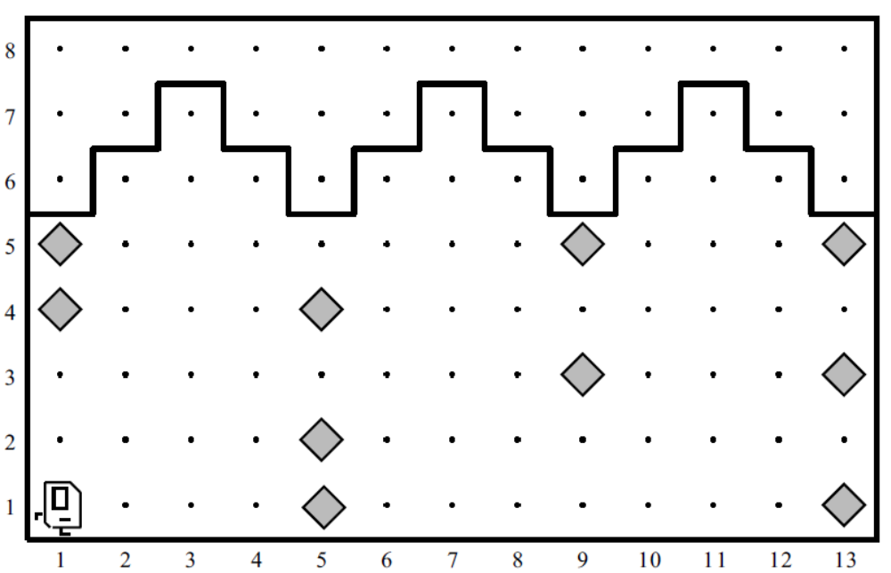

თქვენმა პროგრამამ სწორად უნდა იმუშაოს სამყაროში რომელიც ნაჩვენებია ზემოთ. მაგრამ, ასევე, უნდა იყოს საკმარისად ზოგადი რათა შეაკეთოს თაღები ნებისმიერ სხვა სამყაროში, რომელიც აკმაყოფილებს ამოცანის ბოლოში მოყვანილ პირობებს. საწყის ფოლდერში მოცემულია სხვადასხვა სამყაროების მაგალითები.

კარელმა უნდა შეავსოს ყველა ის ადგილი სვეტებში სადაც აკლია აგური. ზემოთ მოცემული მაგალითისთვის სამყაროს საბოლოო სახე უნდა იყოს შემდეგი:

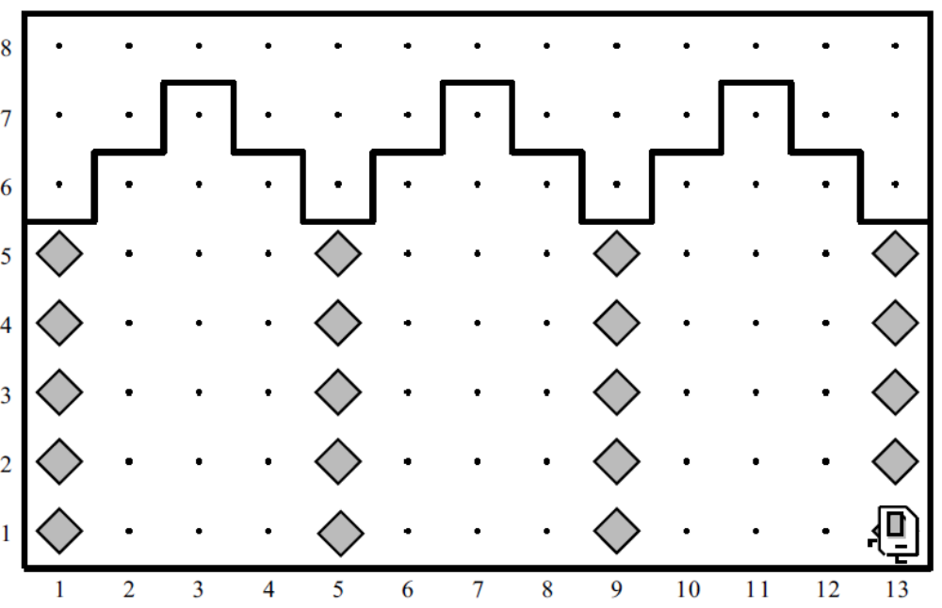

კარელს შეუძლია დაეყრდნოს შემდეგ ფაქტებს:
• კარელის საწყისი პოზიციაა პირველი გამზირის პირველი ქუჩა. იგი იყურება აღმოსავლეთისკენ და მას აქვს უსასრულოდ ბევრი აგური.
• სვეტები დაშორებულია ერთმანეთისგან ზუსტად ოთხი ერთეულით, ისინი განლაგებულია პირველ გამზირზე, მეხუთე გამზირზე, მეცხრე გამზირზე და ა.შ.
• ბოლო სვეტი არის სამყაროს ბოლოში, ანუ ბოლო სვეტის შემდეგ აუცილებლად არის საზღვრის კედელი. მოცემულ მაგალითში ბოლო სვეტი არის მე–13–ე გამზირზე, მაგრამ თქვენი პროგრამა უნდა მუშაობდეს სვეტების ნებისმიერი რაოდენობისთვის.
• სვეტის წვერო ასევე შემოსაზღვრულია კედლით, მაგრამ კარელმა არ უნდა ჩათვალოს ის რომ სვეტების სიმაღლე ყოველთვის 5 ერთეულია და ყველა სვეტი ერთი და იმავე სიმაღლისაა.
• ზოგიერთ სვეტს შეიძლება უკვე ჰქონდეს ზოგიერთი აგური, თქვენმა პროგრამამ არ უნდა დადოს მეორე აგური იქ სადაც უკვე არის ერთი.

ამოცანა 3
ამ ამოცანაში კარელს, ცარიელ მართკუთხა სამყაროში, უნდა გააკეთებინოთ ჭადრაკის დაფა ბრილიანტებისაგან, ისე როგორც ნაჩვენებია ქვემოთ
მანამდე შემდეგ
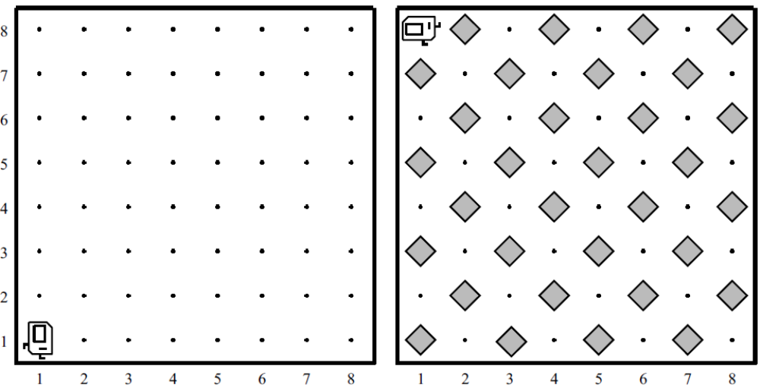

ამოცანა ლამაზ დეკომპოზიციურ სტრუქტურასთან ერთად შეიცავს საინტერესო ალგორითმულ საკითხებს. დარწმუნდით რომ თქვენი ამოხსნა იმუშავებს დაფებისთვის, რომლებიც განსხვავდებიან სტანდარტული 8x8 დაფისგან. ასევე გაითვალისწინეთ კენტი ზომების მქონე დაფები, როგორიცაა 5x3.

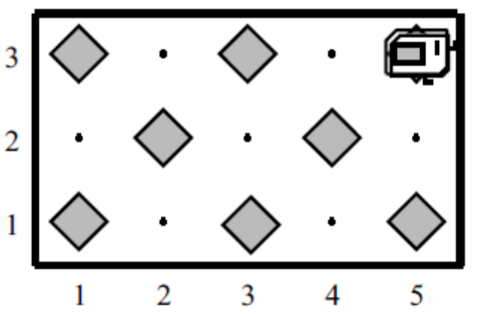

კიდევ ერთი კერძო შემთხვევა, რომელიც უნდა გაითვალისწინოთ არის დაფა რომელიც შედგება მხოლოდ ერთი სვეტისგან ან სტრიქონისგან. საწყის ფოლდერში დავალებას თან ახლავს მაგალითები, რომლებიც მოიცავენ ამ კერძო შემთხვევებს. დარწმუნდით, რომ თქვენი პროგრამა მუშაობს თითოეული მათგანისთვის.

ამოცანა 4
შემდეგი ამოცანა ალგორითმული ხასიათისაა. თქვენ უნდა დააპროგრამოთ კარელი ერთი ცალი ბრილიანტის პირველი ქუჩის ცენტრში დადებაზე. მაგალითად, თუ კარელი იწყებს შემდეგ სამყაროში:

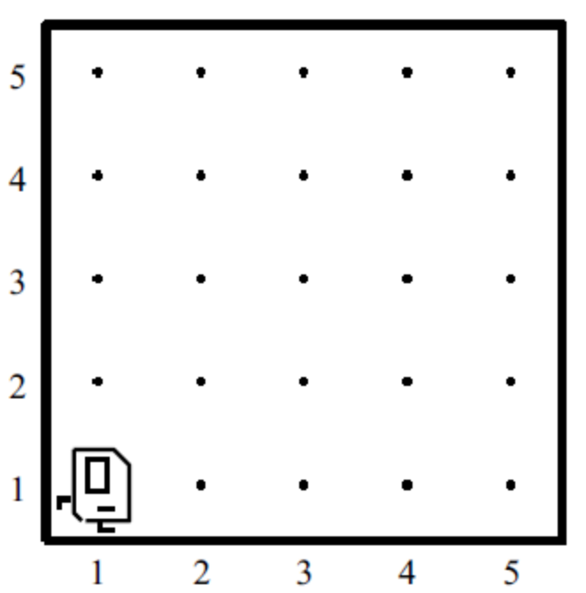

პროგრამის დასრულებისას იგი უნდა იდგეს ცენტრში მარგალიტზე როგორც მოცემულია შემდეგ სურათზე:

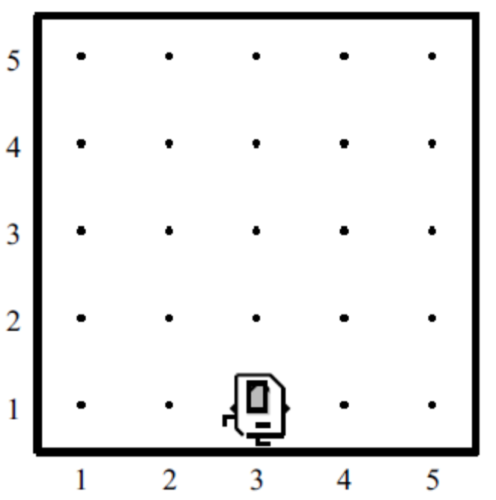

მიაქციეთ ყურადღება, რომ კარელის სამყაროს საბოლოო კონფიგურაცია უნდა შეიცავდეს მხოლოდ ერთ მარგალიტს, პირველი ქუჩის შუაში. გზადაგზა კარელს შეუძლია ნებისმიერ ადგილზე დადოს ბრილიანტი, მაგრამ სანამ ის დაასრულებს კვლავ უნდა აიღოს.
ამოცანის ამოხსნის პროცესში შეგიძლიათ დაეყრდნოთ შემდეგ ფაქტებს:

• კარელი იწყებს პირველი ხეივნის პირველ ქუჩაზე, სახით აღმოსავლეთისკენ და მას აქვს უსასრულოდ ბევრი აგური.
• სამყაროს საწყისი კონფიგურაცია არ შეიცავს შიგა კედლებს და ბრილიანტებს.
• სამყარო ყოველთვის კვადრატული ფორმისაა და მისი სიგრძე და სიგანე ერთმანეთის ტოლია.
• თუ სამყაროს სიგრძე კენტია, კარელმა ბრილიანტი უნდა განათავსოს შუა უჯრაზე. თუ სიგრძე ლუწია მაშინ კერელს შეუძლია განათავსოს ბრილიანტი ორიდან ერთერთ შუა კვადრატზე.
• არ აქვს მნიშვნელობა რომელი მიმართულებისკენ იქნება კარელი შებრუნებული როცა ის დაასრულებს მოქმედებას.

